# План проведения мастер-класса «Повышение познавательной деятельности учащихся на уроках английского языка посредством интерактивных методов и приемов технологии развития критического мышления»

Ведущий мастер-класса **—** Елена Николаевна Левкович, учитель английского языка ГУО «Средняя школа №1 г.п. Октябрьский имени А.Р.Соловья»

**Цель:** создание условий для профессионального развития участников посредством интерактивных методов и приемов технологии развития критического мышления (далее ТРКМ).

***Целевая группа:*** учителя иностранных языков.

**Задачи:**

а) передать опыт учителя по обозначенной теме;

б) организовать взаимодействие участников;

в) способствовать развитию у участников умений использования интерактивных методов и приемов ТРКМ с целью повышения познавательной активности;

г) содействовать осознанию участниками значимости полученного опыта.

***Оборудование:*** листы бумаги, стикеры, раздаточный материал.

**Ход мастер-класса**

|  |  |  |
| --- | --- | --- |
| Этапы | Деятельность учителя-мастера | Деятельность участников |
| 1 | 2 | 3 |
| 1. Мотивационный этап | *Задача: обеспечение мотивации участников мастер-класса* | |
| Предлагает прием «Энергизатор». Сообщает тему | Выполняют задание. Повторяют движения, делают выводы. |
| 2. Этап целеполагания | *Задача: постановка целей участниками и выявление их ожиданий* | |
| В ходе беседы предлагает участникам определитьс помощью информацииопирамиде познания, что они ожидают от занятия. Побуждает к постановке цели и задач | Определяют и формулируют свои ожидания. Определяют свои цели |
| 3.Этап актуализации знаний участников по теме | *Задача:* *обеспечение активности участников в предстоящей деятельности* | |
| Вовлекает в работу с приемом ТРКМ «Кластер» для активизации последующей деятельности | Заполняют «кластер», дополняют информацией из предложенного текста |
| 4.Промежуточная рефлексия | *Задача:* *определение степени мотивации участников* | |
| Предлагает ответить на вопросы | Отвечают на предложенные в карточке вопросы |
| 5. Информационно-деятельностный этап: | *Задачи: знакомство с приемами ТРКМ и интерактивными методами, способами передачи информации; организация процессов самоорганизации, самоуправления; создание атмосферы коллективного взаимодействия по формированию навыков культурной коммуникации; обеспечение практической деятельности участников по выбору приемов работы по активизации познавательной деятельности* | |

*Окончание*

|  |  |  |
| --- | --- | --- |
| 1 | 2 | 3 |
| — этап групповой работы посредством интерактивных методов с целью актуализации знаний и выявления имеющегося опыта | Знакомит с интерактивным методом «Идейная карусель»  Организует работу в группах с целью последовательного обсуждения предложенных вопросов с последующим принятием коллективного решения. | Овладевают алгоритмом работы с приемом  Работают в группах по предложенному заданию, афишируют результаты работы |
| — этап интерактивного взаимодействия | Организует интерактивную игру «Броуновское движение» | Участвуют в игре. Сообщают выводы, обмениваются опытом |
| — этап интерактивного взаимодействия | Организует работу с интерактивной технологией «Мозговой штурм», для определения вариантов использования предложенного предмета | Участвуют в обсуждении, предлагают варианты |
| — этап знакомства с эвристическим заданием | Вовлекает в беседу об умении задавать вопросы | Участвуют в беседе, пробуют решить задание, при отсутствии времени – получают задание на дом |
| — этап интерактивного взаимодействия | Знакомит с интерактивным приемом «6W», с целью развития умения задавать вопросы | Отвечают на вопросы мастера, при наличии времени, задают их в группах друг другу |
| 5.Промежуточная рефлексия | *Задача:* *оценить эффективность своей работы* | |
| Предлагает ответить на вопросы | Отвечают на предложенные в карточке вопросы, анализируя свою деятельность |
| — практический этап | Организует работу в группах с приемом «Менеджер за минуту» по представлению наиболее интересных приемов, которые были предложены | Выбирают приемы, обсуждают в группах, афишируют результаты |
| 6. Этап подведения итогов | *Задача:* *оценка эффективности взаимодействия педагога и участников мастер-класса* | |
| Делают вывод об эффективности взаимодействия участников мастер-класса, актуальности полученных знаний, результативности достижения цели | |
| 7. Этап рефлексии | *Задача:* определение *значимости полученных знаний и умений для использования в дальнейшей деятельности* | |
| Предлагает использовать прием ТРКМ «Синквейн» по теме мастер-класса. | Критически рассматривают полученный опыт для применения в дальнейшей практике |

*Приложение*

Умеющие мыслить умеют задавать вопросы

*Э. Кинг*

**Пирамида познания**

"Пирамида запоминания"

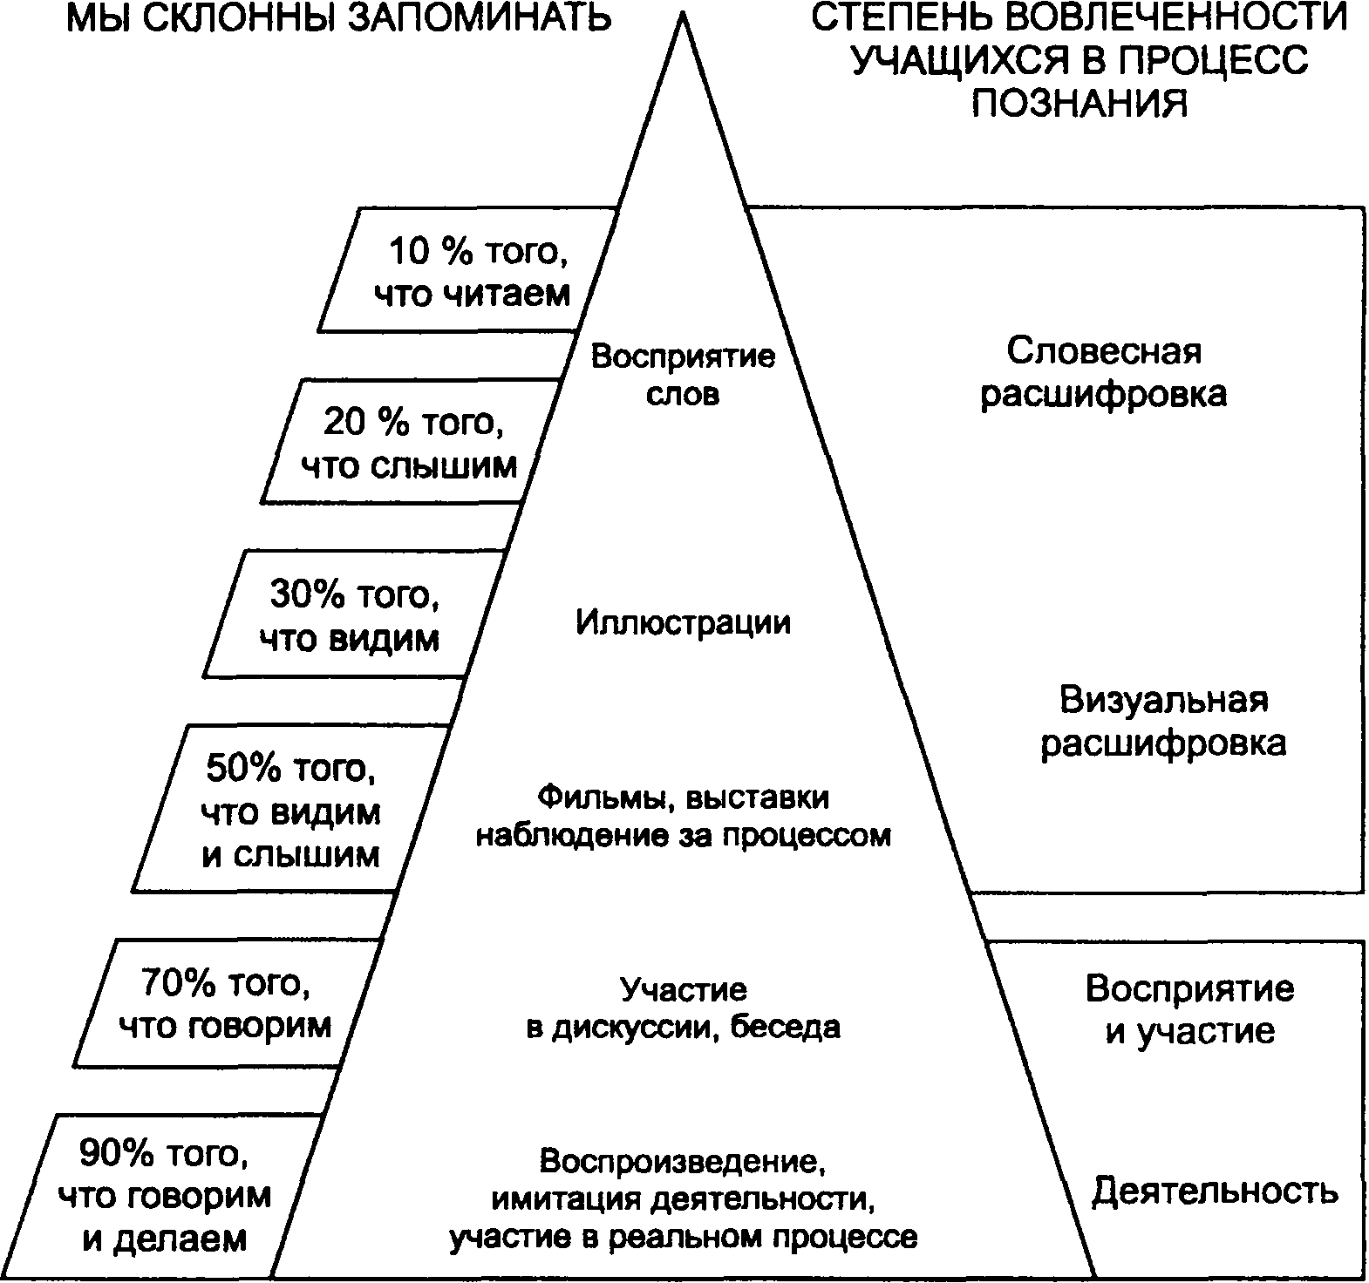

Размещен

***Прием «*Энергизатор»**

Энергизатор — упражнение для разрядки, снятия напряжения, повышения энергетического потенциала учащихся на уроке.

- Здравствуй, друг! (рукопожатие)

- Как ты тут? (хлопаем по плечу)

- Где ты был? (трясем за ухо)

- Я скучал, (руку к сердцу)

- Ты пришел! (руки в сторону)

- Хорошо! (обняться)

**Приемы активизации познавательной деятельности**

**Прием ТРКМ «Кластер»** (Виноградная гроздь)

Запишите слова, ассоциирующиеся с темой “Активизация познавательного мышления учащихся”. После афиширования базового кластера – дополните информацией из предложенного текста.

Познавательная

деятельность учащихся

|  |
| --- |
| *“Учение, лишённое всякого интереса и взятое только силой принуждения, убивает в ученике охоту к учению, а учение, основанное только на интересе, не даёт возможности окрепнуть самообладанию и воле ученика, так как всё в учении интересно и необходимо брать силою воли”*  К.Д. Ушинский |

Система работы по активизации познавательной деятельности учащихся к учению строится на основных положениях: теории деятельности, теории развития познавательного интереса, теории активизации познавательной деятельности школьника, педагогики коллективных дел.

Желание каждого учителя – привить любовь и интерес к своему предмету. Лучшему усвоению учебного предмета, развитию научного интереса, активизации учебной деятельности учащихся, повышению уровня практической направленности способствуют наиболее активные формы, средства и методы обучения. Активизация познавательной деятельности способствует развитию познавательного интереса.

Аспекты методики познавательного интереса включают три момента:

1. привлечение учащихся к целям и задачам урока;
2. возбуждение интереса к содержанию повторяемого и вновь изучаемого материала;
3. включение учащихся в интересную для них форму работы.

|  |
| --- |
|  |

**Условия, для проявления познавательной деятельности:**

* создание атмосферы сотрудничества и доброжелательности в классе;
* создание “ситуации успеха” для каждого учащегося;
* включение ученика в активную деятельность, коллективные формы работы;
* использование элементов занимательности, нестандартности при изучении материала;
* использование проблемных ситуаций;
* практико-ориентированная направленность изучаемого материала.

Активные методы обучения позволяют использовать все уровни усвоения знаний: от воспроизводящей деятельности через преобразующую к главной цели – творческо-поисковой деятельности. Творческо-поисковая деятельность оказывается более эффективной, если ей предшествует воспроизводящая и преобразующая деятельность, в ходе которой учащиеся усваивают приемы учения.

Необходимость активного обучения заключается в том, что с помощью его форм, методов можно достаточно эффективно решать целый ряд задач, которые трудно достигаются в традиционном обучении:

* формировать не только познавательные, но и профессиональные мотивы и интересы, воспитывать системное мышление;
* учить коллективной мыслительной и практической работе, формировать социальные умения и навыки взаимодействия и общения, индивидуального и совместного принятия решений, воспитывать ответственное отношение к делу, социальным ценностям и установкам, как коллектива, так и общества в целом.

**Кредо учителя:**

* Создать из повседневного удивительное.
* О сложном говорить увлекательно, эмоционально.
* Учить всему кратко, понятно, основательно.

Наибольший активизирующий эффект на занятиях дают ситуации, в которых учащиеся сами должны:

* отстаивать свое мнение и принимать участие в дискуссиях и обсуждениях;
* ставить вопросы своим товарищам и преподавателям, рецензировать ответы одноклассников;
* заниматься обучением отстающих и объяснять более слабым учащимся непонятные места;
* самостоятельно выбирать посильное задание и искать варианты решения познавательной зада
* создавать ситуации самопроверки, анализа личных познавательных и практических действий и др.

***Промежуточная рефлексия***

|  |  |  |  |  |
| --- | --- | --- | --- | --- |
| **Ответьте, пожалуйста, на данные вопросы максимально честно** | | | | |
| Было ли Вам интересно? | Хотелось ли уйти? | Хотелось ли узнать, что будет дальше? | Понравилось ли Вам работать в группе? | Считаете ли Вы эффективной работу на данном занятии? |
|  |  |  |  |  |
|  |  |  |  |  |

**Прием «Идейная карусель»**

Материалы: листы бумаги.

Проведение:

1. Каждому члену микрогруппы раздается чистый лист бумаги и всем задается один и тот же вопрос. Например, How to live to be a 100? Что надо сделать, чтобы прожить здоровым и счастливым много лет?

Без словесного обмена мнениями все участники записывают на своих листках бумаги спонтанные формулировки ответов на него.

2. По сигналу мастера (хлопку), листки с записями передаются по кругу по часовой стрелке соседям по микрогруппе. При получении листка с записями каждый участник должен сделать новую запись, не повторяя имеющиеся. Работа заканчивается, когда к каждому вернется его листок. На этом этапе записи не анализируются, не оцениваются и не отбираются.

3. В микрогруппе происходит обсуждение сформулированных участниками ответов, предложений и выделение в итоговый список наиболее важных, актуальных для них.

4. Обмен результатами наработок микрогрупп. Все микрогруппы предлагают по очереди свои формулировки из итогового списка. Если формулировка не встречает возражений других групп, она включается в окончательный список.

**Прием «Броуновское движение»**

 Движение с целью сбора информации по предложенным вопросам с последующим обсуждением:

|  |  |  |
| --- | --- | --- |
| Бывали ли вы за границей с образовательной целью? | Знакомы ли Вам интерактивные методы и приемы? | Используете ли Вы в работе данные приемы? |

***Технология «Мозговой штурм»***

Обсудите возможности использованиям канцелярской скрепки. Предлагается высказать как можно большее количество вариантов решения, в том числе самых фантастических (время обсуждения проблемы ограничивается 1–5 минутами).

Эвристическое задание

*Джон и Билл находились в комнате. Хлопнула дверь. Раздался звук разбитого стекла. Джон посмотрел на Билла. Билл был мертв. Отчего почил Билл?*

Чтобы найти решение, разрешается задавать любые вопросы, кроме основного, значащегося в конце текста задачки. Ведущий отвечает на них честно, но не развернуто. Кто-то из учащихся начнет гадать, кто-то станет вспоминать схожие ситуации из фильмов. Но победит тот, кто лучше *всех умеет задавать вопросы!*

**Прием «6 W»**

Отработайте вопросительные конструкции путем интерпретации ответа в вопрос. Например:

- Зачем ты изучаешь английский язык?

- Хочу поступить в престижный ВУЗ.

- А зачем тебе нужен престижный ВУЗ?

- Чтобы иметь высокооплачиваемую работу.

- А зачем тебе высокооплачиваемая работа?

- Чтобы хорошо зарабатывать.

- А зачем тебе хорошо зарабатывать?

- Чтобы ездить в путешествия….и т.д.

**Прием «Менеджер за минуту»**

За 5 минут продумайте и за 1 минуту представьте наиболее интересный, по вашему мнению, прием из тех, которые были предложены

Прием «Синквейн»

Составьте синквейн (пятистрочие).

Например:

* Взаимодействие
* Равный – равному, организующий
* Активно взаимодействуют, обучают, систематизируют
* Создаёт атмосферу открытости и сотрудничества
* Творческая активность

**Список литературы**

1. Белова, И. С. Школа педагогического мастерства : семинары-практикумы, фестиваль педагогических идей / И. С. Белова. — Волгоград, 2009.

2. Величко, В. В. Инновационные методы обучения в гражданском образовании / В. В. Величко [и др.]. — Минск : СП Медисонт, 2001.

3. Загашев, И. О. Учим детей мыслить критически / И. О. Загашев, С. И. Заир-Бек, И. В. Муштавинская. — М. : СПб., 2003.

4. Заир-Бек, С. И. Развитие критического мышления на уроке / И. Заир-Бек, И. В. Муштавинская. — М. : Просвещение, 2004.

5. Запрудский, Н. И. Современные школьные технологии-2 /   
Н. И. Запрудский. — Минск : Сэр-Вит, 2010.

6. Кашлев, С. С. Технология интерактивного обучения / С. С. Кашлев. — Минск : Белорус. верасень, 2005.

7. Кашлев, С. С. Интерактивные методы обучения педагогике / С. С. Кашлев. — Минск : Выш. шк., 2004.

8. Браунек, Петер. Методическая копилка : новые идеи и примеры для модерации / Петер Браунек, Рюдигер Урбанек, Фердинанд Циммерман. — Зост : Земел. ин-т школы и переподгот. кадров: Изд-во для школ и переподгот. кадров учителей земли Северной Рейн-Вестфалии, 1996.

9. Дэманстрацыя дасягненняў майстра // Настаўн. газ. — 2011. — № 44. — 9 крас.